K1R16/1-230

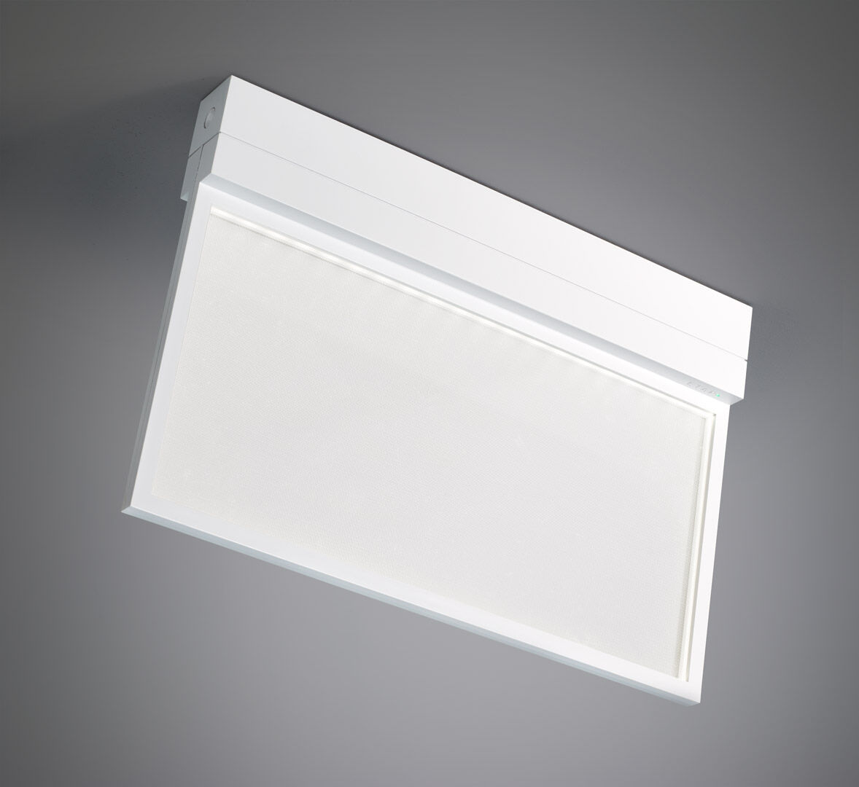
Veiligheidsverlichtingsarmatuur met comfortabele diffuse verlichting. Opbouw. Voor centraal noodnet. Afmetingen: 315 mm x 33 mm x 219 mm. Lichtbron met diffusorplaat voor comfortabele verlichting. Polycarbonaat behuizing, schroefloze opening, automatische elektrische aansluiting, schroefloze aansluitklemmen (tot 2.5 mm²), geschikt voor plafond- en wandmontage, optionele accessoires voor inbouw- of hangende montage Lichtopbrengst in noodwerking: 200 lm. Opgenomen vermogen: 3.9 W. Spanning: 220-230V. Voor gebruik met centraal batterijsysteem op 230 V AC/DC. Permanente werking. Isolatieklasse: klasse II. Fotobiologische veiligheid EN 62471: RISK GROUP 0 UNLIMITED. Slagvast polycarbonaat behuizing, RAL9003 - signaalwit. IP-graad: IP42. IK-graad: IK04. Ambient temperature: -20°C - 35°C. Gloeidraadtest: 850°C. 5 jaar garantie op armatuur, driver, lichtbron en batterij (voor autonome armaturen). Certificeringen: CE, ENEC. De armatuur is ontwikkeld en geproduceerd volgens standaard EN 60598-2.22 in een bedrijf dat ISO 9001 en ISO 14001 gecertificeerd is.

